**ĐẠI HỌC QUỐC GIA TP. HỒ CHÍ MINH**

**TRƯỜNG ĐẠI HỌC CÔNG NGHỆ THÔNG TIN**

**---** 🙢 🕮 🙠 **---**



BÁO CÁO ĐỒ ÁN LẬP TRÌNH TRỰC QUAN

**LẬP TRÌNH GAME BOMBERMAN**

**GVHD: Huỳnh Tuấn Anh**

Đặng Phương Tân - 16521071 Đinh Trọng Tín - 16521826 Ưng Vi Vương - 16521468

**Tp. Hồ Chí Minh, 6/2018**

**Nhận xét, đánh giá**

**………………………………………………………………………………………………………………………………………………………………………………………………………………………………………………………………………………………………………………………………………………………………………………………………………………………………………………………………………………………………………………………………………………………………………………………………………………………………………………………………………………………………………………………………………………………………………………………………………………………………………………………………………………………………………………………………………………………………………………………………………………………………………………………………………………………………………………………………………………………………………………………………………………………………………………………………………………………………………………………………………………………………………………………………………………………………………………………………………………………………………………………………………………………………………………………………………………………………………………………………………………………………………………………………………………………………………………………………………………………………………………………………………………………………………………………………………………………………………………………………………………………………………………………………………………………………………………………………………………………………………………………………………………………………………………………………………………………………………………………………………………………………………………………………………………………………………………………………………………………………………………………………………………………………………………………………………………………………………………………………………………………………………………………………………………………………………………………………………………………………………**

Mục lục

**Chương 1: Game Bomberman** 5

I. Giới thiệu 5

**Chương 2: Chương trình** 5

**I.** **Giao diện** 5

**1.** **Giao diện** 5

**1.1** **Giao diện chính** 5

**1.2** **Giao diện hướng dẫn** 6

**1.3** **Giao diện Điểm cao** 6

**1.4** **Giao diện chơi game** 7

**2.** **Các đối tượng trong game** 7

**2.1** **Bomber** 7

**2.2** **Quái vật** 7

**2.3** **Item** 7

**2.4** **Gạch** 8

**II.** **Phân tích, thiết kế trò chơi** 8

**1.** **Phân tích** 8

1.1 Danh sách các Class: 8

1.2 Tổng quan: 9

**2.** **Thiết kế** 9

**2.1.1.** **Bomb** 9

**2.1.2.** **BombList** 10

**2.1.3.** **BombBang** 10

**2.1.4.** **BombBangList** 11

**2.1.5.** **Bomber** 11

**2.1.6.** **Item** 12

**2.1.7.** **Map** 12

**2.1.8.** **Sound** 13

2.1.9. Sprite 13

**2.1.10.** **Villain** 14

**2.1.11.** **VillainList** 14

**2.1.12.** **MovingObject** 15

**2.1.13.** **GameData** 15

**2.1.14.** **GameEX** 17

**2.1.15.** **GameUI** 18

**2.1.16.** **HighScore** 18

**2.1.17.** **Message** 19

**3.** **Các vần đề khi thiết kế trò chơi** 19

**3.1.** **Giao diện** 19

**3.2.** **Nghiệp vụ** 19

**4.** **Kiểm thử** 19

**Chương 3: Tổng kết** 19

1. **Tổng kết** 19

**2.** **Nhận xét, đánh giá** 19

# **Chương 1: Game Bomberman**

1. **Giới thiệu**

Trò chơi Bomberman đã là một phần quen thuộc với các thế hệ 8X, 9X. Nó đã và đang là một trong số những trò chơi thú vị và có một lượng người chơi lớn. Tuy nhiên, game Bomberman ngày này lại có nhiều phiên bản khác nhau dựa trên bản game gốc.

Đồ án game Bomberman lần này cũng phát triển dựa trên tinh thần game Bomberman cơ bản, chỉ thay đổi về mặt giao diện, âm thanh và cách thức chơi.

Người chơi sẽ điều khiển Bomber tiêu diệt những con quái vật để vượt qua màn. Mỗi lượt chơi sẽ có 3 mạng và 3 phút khi bắt đầu, sau khi tiêu diệt hết quái thì sẽ qua màn tiếp theo và sẽ được thưởng 1 mạng, nếu Bomber bị đụng bomb, quái vật sẽ bị trừ 1 mạng và trò chơi sẽ kết thúc khi bạn hết mạng hoặc hết thời gian.

Bomber có thể tiêu diệt quái bằng cách đặt bom. Và tăng lượng bom, độ dài bom và tốc độ di chuyển bằng việc ăn các item có trong bản đồ.

# **Chương 2: Chương trình**

1. **Giao diện**
2. **Giao diện** 
   1. **Giao diện chính**

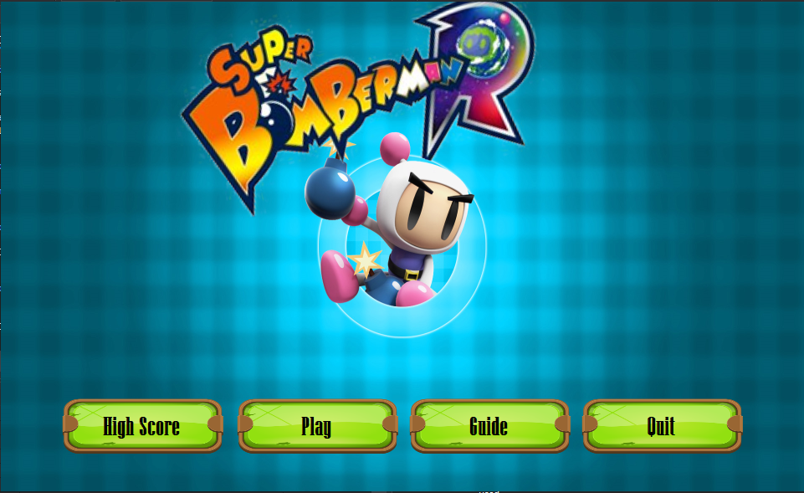

*Hình 2: Giao diện chính*

* High Score: Vào phần xem điểm cao, lưu 3 điểm cao nhất.
* Play: Bắt đầu trò chơi.
* Guide: Phần hướng dẫn.
* Quit: Thoát trò chơi
  1. **Giao diện hướng dẫn**

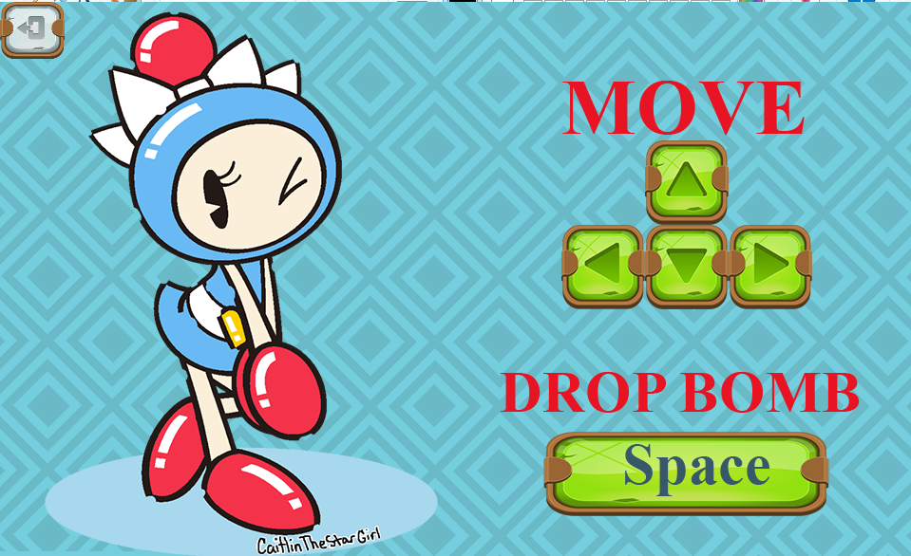

*Hình 3: Giao diện hướng dẫn*

* 1. 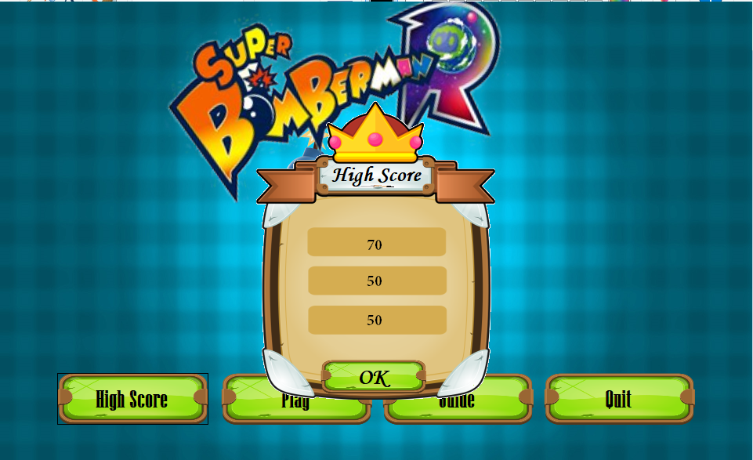**Giao diện Điểm cao**

*Hình 4: Giao diện Điểm cao*

* 1. **Giao diện chơi game**

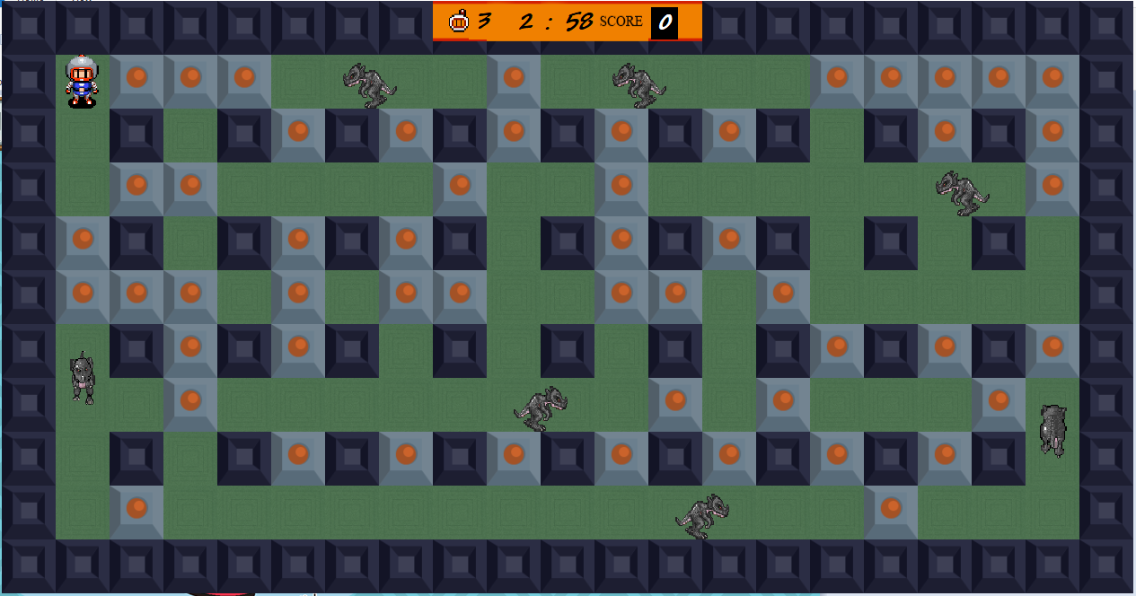

*Hình 5: Giao diện chơi game*

1. **Các đối tượng trong game**
   1. **Bomber**

Nhân vật chính trong game được điều khiển bằng các phím mũi tên (Trên, Dưới, Trái, Phải) và đặt bom bằng nút Space

Ban đầu Bomber chỉ có 2 quả bom, tốc độc di chuyển là 2 và độ dài tia lửa là 1 ô. Nhưng nếu Bomber nhặt được các item thì sẽ tăng thêm số lượng bom, tốc độ hay độ dài tia lửa tương ứng với mỗi loại item.

Nếu Bomber chạm quái hay tia lửa bom sẽ bị trừ 1 mạng và rơi vào trạng thái bất tử trong 3s.

* 1. **Quái vật**

Quái vật là một phần không thể thiếu trong game, quái di chuyển theo các hướng được random và sẽ dí theo Bomber nếu khoảng cách đủ gần.

Quái sẽ bị tiêu diệt nếu đụng phải tia lửa của bom. Mỗi quái bị tiêu diệt sẽ được +10 điểm

* 1. **Item**

Có 3 loại Item trong game:



: Item tăng độ dài tia lửa của bom



: Item tăng số lượng bom tối đa của Bomber



: Item tăng tốc độ di chuyển của Bomber

Item sẽ biến mất nếu được Bomber nhặt hoặc bị tia lửa bom đụng phải.

* 1. **Gạch**
     1. Gạch phá được

Sẽ biến mất khi bị tia lửa bom đụng phải

* + 1. Gạch không phá được

Tồn tại trong suốt trò chơi và không thể bị phá hủy.

1. **Phân tích, thiết kế trò chơi**
2. **Phân tích**
   1. Danh sách các Class:

|  |  |  |
| --- | --- | --- |
| STT | CLASS | Chức năng |
| 1 | Bomb | Các hàm xử lý Bomb, vẽ lên WinForm và Sprite của Bomb |
| 2 | BombList | Quản lý danh sách các đối tượng Bomb trong lúc chơi |
| 3 | BombBang | Các hàm xử lý tia lửa của bomb, vẽ lên WinForm và Sprite của BombBang |
| 4 | BombBangList | Quản lý danh sách các đối tượng BombBang trong lúc chơi |
| 5 | Bomber | Các hàm xử lý, vẽ lên WinForm và Quản lý nhân vật: Di chuyển, Sprite,… |
| 6 | Item | Danh sách các loại Item, vẽ lên WinForm, và Load Sprite Item |
| 7 | Map | Vẽ Map lên WinForm |
| 8 | Sound | Các hàm xử lý âm thanh |
| 9 | Sprite | Các hàm xử lý Sprite chung cho các đối tượng sử dụng Sprite |
| 10 | Villain | Các hàm xử lý, vẽ lên WinForm và Quản lý quái vật: Di chuyển, Sprite,… |
| 11 | VillainList | Quản lý danh sách các đối tượng quái vâtk trong lúc chơi |
| 12 | MovingObject | Quản các đối tượng di chuyển trong game |
| 13 | GameData | Các hàm xử lý, hướng di chuyển của quái và tương tác giữa các đối tượng |
| 14 | GameEX | Môi trường xử lý và thực thi chương trình game |
| 15 | GameUI | Giao diện chính |
| 16 | HighScore | Hiển thị các điểm cao của người chơi |
| 17 | Message | Bảng thông báo các sự kiện trong chương trình |

* 1. **Tổng quan:** 

*Hình 1: Tổng quan thiết kế đối tượng*

1. **Thiết kế**

Sử dụng WinForm để thiết kế giao diện cũng như môi trường sử lý và vận hành trò chơi.

* + 1. **Bomb**

|  |  |  |  |
| --- | --- | --- | --- |
| STT | Tên hàm/Tên biến | Kiểu dữ liệu / Kiểu trả về | Chức năng |
| 1 | Position | Point | Tọa độ bomb |
| 2 | Timer | DateTime | Thời gian bomb nổ |
| 3 | sprite | Sprite | Chứa Sprite |
| 4 | BlowingUp | Bool | Biến kiểm tra bomb có đang nổ hay không |
| 5 | Bomb_Leght | Int | Độ dài bomb |
| 6 | Bomb(Point point, int BombLength) |  | Khởi tạo |
| 7 | LoadImage() | Sprite | Tải lên các Sprite |
| 8 | isBlowingUp() | Bool | Kiểm tra bomb có đang nổ hay không |
| 9 | setBlowingUp() | Void | Gán giá trị cho biến BlowingUp |
| 10 | Coords() | Point | Trả về vị trí của bomb |
| 11 | Draw(Graphics buffer) | Void | Vẽ bomb lên Winform |
| 12 | SetNewTimer(DateTime StopTime) | Void | Gán lại giá trị thời gian nổ cho bomb |
| 13 | CheckTimer() | Bool | Kiểm tra thời gian bomb nổ |
| 14 | BombLength() | Int | Độ dài tia lửa của bomb |

* + 1. **BombList**

|  |  |  |  |
| --- | --- | --- | --- |
| STT | Tên hàm/Tên biến | Kiểu dữ liệu / Kiểu trả về | Chức năng |
| 1 | Bombs | List<Bomb> | Danh sách Bomb |
| 2 | Width, Height | Const int | Biến kích thước |
| 3 | Bomb_Length | int | Độ dài Bomb |
| 4 | Number_of_Bomb | Int | Số lượng bomb |
| 5 | Number | Int[] | Số lượng Bomb |
| 6 | Length | Int | Độ dài tia lửa |
| 7 | dx,dy | Int[] | Tham số tọa độ 4 hướng |
| 8 | BombList(int Bomber_Number) |  | Khởi tạo |
| 9 | Count() | Int | Đếm số lượng bomb |
| 10 | BombLength() | Int | Độ dài tia lửa |
| 11 | CheckTimer(int i) | Bool | Kiểm tra thời gian bomb nổ |
| 12 | Coords(int i) | Point | Trả về vị trí Bomb |
| 13 | Draw(Graphics buffer) | Void | Vẽ bomb |
| 14 | OutOfMap(int Direction, Point p, int Width, int Height) | Bool | Kiểm tra bomb có nằm ngoài bản đồ hay không |
| 15 | BOOM(int bomb_number, int[,] GameGrid, BombBangList bombBangList, int Bomb_Length) | Void | Hàm nổ bomb |
| 16 | sound | Sound | Âm thanh bomb nổ |
| 17 | isOutOfBomb() | Bool | Kiểm tra số lượng bomb đã đặt |
| 18 | DropBomb(Point point) | Void | Đặt bomb |
| 19 | PlusLength() | Void | Thêm độ dài tia lửa |
| 20 | PlusNumberOfBomb() | Void | Tăng số bomb tối đa |

* + 1. **BombBang**

|  |  |  |  |
| --- | --- | --- | --- |
| STT | Tên hàm/Tên biến | Kiểu dữ liệu / Kiểu trả về | Chức năng |
| 1 | Timer | DateTimer | Thời gian hiệu ứng tia lửa |
| 2 | Position | Point | Tọa độ tia lửa |
| 3 | dx, dy | Int [] | Tham số tọa độ 4 hướng |
| 4 | End_Of_Fire | String[] | Điểm cuối 4 hướng của tia lửa |
| 5 | Full_Fire | String[] | Các tia lửa nằm giữa |
| 6 | position | List<Point> | Danh sách các tọa độ của các tia lửa |
| 7 | DrawnOnce | bool | Đánh dấu tia lửa |
| 8 | sprites | List<Sprite> | Danh sách các sprite |
| 9 | Bomb_Length | int | Độ dài tia lửa |
| 10 | BombBang(DateTime Time, Point point, int[,] GameGrid, int BombLength) |  | Khởi tạo |
| 11 | LoadImage(string Link) | Image | Tải lên các hình Sprite |
| 12 | CheckNextPosition(int[,] GameGrid, int Direction, Point point, int Width, int Height) | bool | Kiểm tra vị trí tiếp theo |
| 13 | Draw(int[,] GameGrid, int[,] FireGrid, int[,] ItemGrid, Graphics buffer, int Width, int Height) | void | Vẽ tia lửa |
| 14 | CheckTimer() | bool | Thời gian tồn tại của tia lửa |
| 15 | Coords() | Point | Trả về bị trí của tia lửa |

* + 1. **BombBangList**

|  |  |  |  |
| --- | --- | --- | --- |
| STT | Tên hàm/Tên biến | Kiểu dữ liệu / Kiểu trả về | Chức năng |
| 1 | BombBangs | List<BombBang> | Danh sách các tia lửa |
| 2 | BombBangList() |  | Khởi tạo |
| 3 | Count() | Int | Đếm số tia lửa |
| 4 | Coords(int i) | Point | Trả về tọa độ của tia lửa |
| 5 | Add(Point point, int[,] GameGrid, int Bomb_Length) | void | Thêm tia lửa khi có bomb nổ |
| 6 | CheckTimer(int i) | Bool | Thời gian tia lửa |
| 7 | Remove(int ii, ref int[,] GameGrid) | void | Bỏ ra khỏi danh sách tia lửa |
| 8 | Draw(int[,] GameGrid, int[,] FireGrid, int[,] ItemGrid, Graphics buffer, int Width, int Height) | Void | Vẽ tia lửa |

* + 1. **Bomber**

|  |  |  |  |
| --- | --- | --- | --- |
| STT | Tên hàm\biến | Kiểu trả về | Chức Năng |
| 1 | Bomber(int n, int xx, int yy) |  | Khởi tạo nhân vật với tọa độ xx,yy có số hiệu nhân vật là n |
| 2 | BomberNumber() | Int | Số hiệu nhân vật |
| 3 | StepNumber() | Int | Số bước di chuyển còn lại |
| 4 | Coords() | Point | Trả về tọa độ nhân vật |
| 5 | Draw(Graphics buffer) | Void | Vẽ hình |
| 6 | Move_Up(int Next_Position) | Void | Trả về tọa độ khi di chuyển lên |
| 7 | Move_Down(int Next_Position) | Void | Trả về tọa độ khi di chuyển xuống |
| 8 | Move_Left(int Next_Position) | Void | Trả về tọa độ khi di chuyển sang trái |
| 9 | Move_Right(int Next_Position) | Void | Trả về tọa độ khi di chuyển sang phải |
| 10 | isMoving() | Bool | Kiểm tra nhân vật có đang di chuyển không |
| 11 | PrepareToMove(int Direct) | Void | Thao tác chuẩn bị khi di chuyển |
| 12 | ItsTimeToMove() | Bool | Kiểm tra thời gian di chuyển |
| 13 | Move() | Void | Di chuyển nhân vật |
| 14 | isFlickering() | bool | Kiểm tra nhân vật có đang nhấp nháy không |
| 15 | FlickerBomber(ref int Heart) | void | Khi nhân vật nháy, thì trừ một mạng hiện có |

* + 1. **Item**

|  |  |  |  |
| --- | --- | --- | --- |
| STT | Tên hàm/Tên biến | Kiểu dữ liệu / Kiểu trả về | Chức năng |
| 1 | points | List<Point> | Vị trí các item |
| 2 | sprites | List<Sprites> | Vị trí các hình item |
| 3 | Effect | string[] | Phân loại các item |
| 4 | Item(int[,] ItemGrid, int Stage) | Void | Khởi tạo item |
| 5 | getData(int[,] ItemGrid, int Stage) | Void | Lấy dữ liệu từ file hình ảnh |
| 6 | Draw(Graphics buffer, int[,] GameGrid, int[,] ItemGrid) | Void | Vẽ hình ảnh item trên WF |
| 7 | Count() | Int | Đếm số phần tử của danh sách tọa độ |
| 8 | Coords(int i) | point | Trả về tọa độ của item i |

* + 1. **Map**

|  |  |  |  |
| --- | --- | --- | --- |
| STT | Tên hàm/Tên biến | Kiểu dữ liệu / Kiểu trả về | Chức năng |
| 1 | buffer | Graphics | Nền vẽ |
| 2 | Backmap | Image | Phá đc |
| 3 | ExLock | Image | Ko phá đc |
| 4 | SoLock | Image | Vách ngăn |
| 5 | UI | Image | Nền trạng thái |
| 6 | Avatar | Image | ảnh đại diện nhân vật |
| 7 | Score | Image | ảnh score |
| 8 | BlackScore | Image | ảnh nền của điểm |
| 9 | LoadImage(string Link) |  | Tải hình với tỉ lệ 60-60px |
| 10 | LoadImage1(string Link) |  | Tải hình với tỉ lệ 60-45px |
| 11 | Map(int[,] GameGrid, int Stage) |  | Khởi tạo |
| 12 | getData(int[,] GameGrid, int Stage) |  | Lấy dữ liệu |
| 13 | DrawMap(int[,] GameGrid, Graphics buffer, int Width, int Height) |  | Vẽ map lên WF |

* + 1. **Sound**

|  |  |  |  |
| --- | --- | --- | --- |
| STT | Tên hàm/ Tên biến | Kiểu dữ liệu/ Kiểu trả về | Chức năng |
| 1 | Sound(string filePath) |  | Khởi tạo Sound |
| 2 | StopSound() | Void | Phát âm thanh |
| 3 | Pause() | Void | Dừng âm thanh |
| 4 | ResumeSound() | Void | Tiếp tục âm thanh |

* + 1. Sprite

|  |  |  |  |
| --- | --- | --- | --- |
| STT | Tên hàm/ Tên biến | Kiểu dữ liệu/ Kiểu trả về | Chức năng |
| 1 | curPosition | Int | Khung hình hiện tại |
| 2 | Frame | Int | Số khung hình |
| 3 | sprite | BitMap | Chứa hình Sprite |
| 4 | Timer | DateTime | Thời gian chuyển khung hình tiếp theo |
| 5 | Transfer_Time | Int | Thời gian khung hình |
| 6 | isTransfering | Bool | Nếu đang chạy sprite thì giá trị true, ngược lại false |
| 7 | Sprites(string Link, int LoopTime, bool setTransfer) |  | Khởi tạo Sprite |
| 8 | LoadImage(string Link) | Void | Tải lên hình Sprite |
| 9 | Draw(Graphics buffer, Point Position) | Void | Vẽ Sprite |
| 10 | setTransfer(bool b) | Void | Gán giá trị cho isTranFering |

* + 1. **Villain**

|  |  |  |  |
| --- | --- | --- | --- |
| STT | Tên hàm/Tên biến | Kiểu trả về/kiểu dữ liệu | Chức năng |
| 1 | Villain_Number | int | Số hiệu nhân vật để tải hình |
| 2 | Flickering | Bool |  |
| 3 | FlickerTime | Datetime |  |
| 4 | Heart | Int | HP của nhân vật |
| 5 | Villain(int n, int xx, int yy) |  | Khởi tạo |
| 6 | StepNumber() | Int | Số bước di chuyển còn lại |
| 7 | Coords() | Point | Trả về tọa độ nhân vật |
| 8 | Draw(Graphics buffer) | Void | Vẽ hình |
| 9 | Move_Up(int Next_Position) | Void | Trả về tọa độ khi di chuyển lên |
| 10 | Move_Down(int Next_Position) | Void | Trả về tọa độ khi di chuyển xuống |
| 11 | Move_Left(int Next_Position) | Void | Trả về tọa độ khi di chuyển sang trái |
| 12 | Move_Right(int Next_Position) | Void | Trả về tọa độ khi di chuyển sang phải |
| 13 | isMoving() | Bool | Kiểm tra nhân vật có đang di chuyển không |
| 14 | PrepareToMove(int Direct) | Void | Thao tác chuẩn bị khi di chuyển |
| 15 | ItsTimeToMove() | Bool | Kiểm tra thời gian di chuyển |
| 16 | Move() | Void | Di chuyển nhân vật |
| 17 | Heartt() | Int | Trả về giá trị HP |
| 18 | isFlickering() | Bool | Kiểm tra nhân vật có đang nhấp nháy không |
| 19 | FlickerVillain() | void | Khi nhân vật nháy, thì trừ một mạng hiện có |

* + 1. **VillainList**

|  |  |  |  |
| --- | --- | --- | --- |
| STT | Tên hàm/biến | Kiểu dữ liệu/ kiểu trả về | Chức năng |
| 1 | VillainList(int n, int[,] GameGrid, int Stage) |  | Khởi tạo danh sách nhân vật |
| 2 | getData(int n, int[,] GameGrid, int Stage) | Void | Lấy dữ liệu |
| 3 | Count() | Int | Đếm số nhân vật |
| 4 | Coords(int i) | Point | Lấy tọa độ của nhân vật |
| 5 | draw(Graphics buffer) | Void | Vẽ nhân vật |
| 6 | Direction(int i) | Int | Hướng của nhân vật |
| 7 | StepNumber(int i) | Int | Số bước di chuyển còn lại |
| 8 | isMoving(int i) | Bool | Kiểm tra nhân vật có đang di chuyển không |
| 9 | ItsTimeToMove(int i) | Bool | Kiểm tra thời gian di chuyển |
| 10 | Move(int i) | Void | Di chuyển của nhân vật i |
| 11 | PrepareToMove(int i, int Direction) | Void | Thao tác chuẩn bị khi di chuyển |
| 12 | FlickerVillain(int i) | Void | Khi nhân vật nháy, thì trừ một mạng hiện có |
| 13 | isFlickering(int i) | Bool | Kiểm tra nhân vật nháy, có thì trừ mạng |
| 14 | isAllVillainDead() | bool | Kiểm tra tất cả nhân vật còn tồn tại hay không |

* + 1. **MovingObject**

|  |  |  |  |
| --- | --- | --- | --- |
| STT | Tên hàm/ Tên biến | Kiểu dữ liệu/ Kiểu trả về | Chức năng |
| 1 | Add_Coords | Int | Tọa độ cộng thêm mỗi bước đi |
| 2 | Frame_Per_Move | Int | Số khung hình mỗi bước đi |
| 3 | Pix_Per_Step | Int | Số pixel mỗi bước đi |
| 4 | Default_Move_Time | Int | Thời gian mỗi bước đi |
| 5 | Position | Point | Tọa độ nhân vật |
| 6 | Direction | Int | Hướng nhân vật |
| 7 | Moving_Time | DateTime | Thời gian di chuyển |
| 8 | Moving_Speed | Int | Tốc độ di chuyển |
| 9 | Speed | Int[] | Mảng tốc độ từng nhân vật |
| 10 | Step_Before_Stand | Int | Số bước còn lại |
| 11 | sprite | Sprites | Sprite nhân vật |

* + 1. **GameData**

|  |  |  |  |
| --- | --- | --- | --- |
| STT | Tên hàm/ Tên biến | Kiểu dữ liệu/ Kiểu trả về | Chức năng |
| 1 | MaxX, MaxY | Int | Số ô của Map |
| 2 | dx, dy | Int[] | Tham số tọa độ 4 hướng |
| 3 | bomber | Bomber | Đối tượng bomber |
| 4 | bombList | BombList | Đối tượng BombList |
| 5 | GameGrid | Int[,] | Bảng đánh dấu vật cản của game |
| 6 | FireGrid | Int [,] | Bảng đánh dấu tia lửa của game |
| 7 | ItemGrid | Int [,] | Bảng đánh dấu item của game |
| 8 | bombBangList | BombBangList | Đối tượng BombBangList |
| 9 | villainList | VillainList | Đối tượng VillainList |
| 10 | map | Map | Đối tượng Map |
| 11 | item | Item | Đối tượng Item |
| 12 | soundHit | Sound | Âm thanh khi bomber va chạm |
| 13 | soundUpItem | Sound | Âm thanh khi bomber nhặt được item |
| 14 | soundDrop | Sound | Âm thanh đặt bom |
| 15 | GameData(int Stage) |  | Khởi tạo GameData |
| 16 | Draw(Graphics buffer, int Width, int Height) | Void | Hàm vẽ các đối tượng khai báo ở trên |
| 17 | PointOnGrid(Point point) | Point | Trả về tọa độ chuẩn trên ô của game |
| 18 | MoveBomber() | Void | Di chuyển bomber |
| 19 | OnlyGoStraght(Point Coords, int Direction) | Void | Phương án quái di chuyển thẳng |
| 20 | NearGamer(Point VCoords, Point BCoords, int[,] GameGrid) | Int | Trả về hướng di chuyển nếu gần bomber, -1 nếu không gần hoặc không đi được |
| 21 | MoveVillain() | Void | Di chuyển quái |
| 22 | EmptyPoint(Point p, int Direction) | Bool | Kiểm tra ô được xét là ô trống không |
| 23 | PrepareMoveBomber(int Direction, int Width, int Height) | Bool | Thao tác chuẩn bị di chuyển bomber |
| 24 | BombersStepNumber() | Int | Trả về số bước di chuyển còn lại của bomber |
| 25 | isBomberMoving() | Bool | Kiểm tra nhân vật có đang di chuyển không |
| 26 | isVillainMoving(int i) | Bool | Kiểm tra quái thứ i có đang di chuyển không |
| 27 | DropBomb() | Void | Hàm đặt bomb |
| 28 | SetNewTimer(DateTime StopTime) | Void | Gán giá trị mới cho bomb |
| 29 | CheckTimerAndBlowUp(Graphics buffer) | Void | Kiểm tra thời gian bomb nổ và cho nổ |
| 30 | CheckImpact(ref int Score, ref int TotalScore, ref int Heart) | Void | Kiểm tra tương tác giữa các đối tượng |
| 31 | CheckWin() | Bool | Kiểm tra đã thắng chưa |

* + 1. **GameEX**

|  |  |  |  |
| --- | --- | --- | --- |
| STT | Tên hàm/ Tên biến | Kiểu dữ liệu/ Kiểu trả về | Chức năng |
| 1 | gameData | GameData | Đối tượng GameData |
| 2 | buffer | Bitmap | Nền vẽ |
| 3 | Score | Int | Điểm số |
| 4 | TotalScore | Int | Tổng điểm |
| 5 | Heart | Int | Số mạng |
| 6 | Stage | Int | Số thứ tự của màn |
| 7 | StopTime | DateTime | Thời gian tạm dừng |
| 8 | CountDownTime | DateTime | Thời gian còn lại của màn |
| 9 | graphics | Graphics | Công cụ vẽ lên nền |
| 10 | sound | Sound | Nhạc nền game |
| 11 | HighScore | Int[] | Danh sách điểm cao |
| 12 | GameEx() |  | Khởi tạo GameEx |
| 13 | GameEx_KeyDown(object sender, KeyEventArgs e) | Void | Sự kiện nhấn phím |
| 14 | InputScore() | Void | Nhập điểm cao |
| 15 | OutputScore() | Void | Xuất điểm cao |
| 16 | CheckRank() | Void | Cập nhật điểm cao |
| 17 | timer2_Tick(object sender, EventArgs e) | Void | Đếm ngược thời gian của màn |
| 18 | timer1_Tick(object sender, EventArgs e) | Void | Thực thi game |

* + 1. **GameUI**

|  |  |  |  |
| --- | --- | --- | --- |
| STT | Tên hàm/ Tên biến | Kiểu dữ liệu/ Kiểu trả về | Chức năng |
| 1 | sound | Sound | Nhạc nền của giao diện chính |
| 2 | soundPlay | Sound | Âm thanh khi nhấn nút Play |
| 3 | soundExit | Sound | Âm thanh khi nhấn nút Exit |
| 4 | HighScore | Int[] | Danh sách điểm cao |
| 5 | GameUI_Form() |  | Khởi tọa GameUI |
| 6 | Quit_Button_Click( object sender, EventArgs e) | Void | Sự kiện nhấn nút Quit |
| 7 | Guide_Button_Click( object sender, EventArgs e) | Void | Sự kiện nhấn nút Guide |
| 8 | Play_Button_Click( object sender, EventArgs e) | Void | Sự kiện nhấn nút Play |
| 9 | InputScore() | Void | Nhập điểm cao |
| 10 | HiScore_Button_Click( object sender, EventArgs e) | Void | Sự kiện nhấn nút HighScore |
| 11 | Back_Button_Click( object sender, EventArgs e) | Void | Sự kiện nhấn nút Back |

* + 1. **HighScore**

|  |  |  |  |
| --- | --- | --- | --- |
| STT | Tên hàm/ Tên biến | Kiểu dữ liệu/ Kiểu trả về | Chức năng |
| 1 | HighScore(int[] Score, bool t) |  | Khởi tạo HighScore |
| 2 | button1_Click(object sender, EventArgs e) | Void | Sự kiện nhấn nút Ok |

* + 1. **Message**

|  |  |  |  |
| --- | --- | --- | --- |
| STT | Tên hàm/Tên biến | Kiểu dữ liệu / Kiểu trả về | Chức năng |
| 1 | Yes | Bool | Kiểm tra xem có nhấn vô nút “Yes” chưa |
| 2 | Message(string Msg) |  | Khởi tạo |
| 3 | isYes() | Bool | Trả về giá trị biến “Yes” |
| 4 | button1_Click(object sender, EventArgs e) | Void | Sự kiện nhấn nut “NO” |
| 5 | button2_Click(object sender, EventArgs e) | Void | Sự kiện nhấn nút “YES” |

1. **Các vần đề khi thiết kế trò chơi**
   1. **Giao diện**

Cơ chế Winform không hỗ trợ nhiều về lập trình game cũng như giao diện, các phần hỗ trợ quá cơ bản và không đáp ứng được hết yêu cầu của trò chơi mà nhóm thiết kế.

* 1. **Nghiệp vụ**

Có nhiều khó khăn nhỏ do đa phần phải tự tìm hiểu, cài đặt các hàm xử lý, thuật toán….

1. **Kiểm thử**

Thực hiện việc chạy thử trò chơi nhiều lần với các điều kiện khác nhau và nhiều người chơi. Có những lỗi phát sinh nhưng đã kiệp thời khắc phục và hoàn thiện.

# **Chương 3: Tổng kết**

1. **Tổng kết**

Trò chơi bước đầu đã hoàn thiện theo đúng kế hoạch và dự tính. Tuy nhiên còn nhiều khó khăn trong việc lập trình với ngôn ngữ mới. Tuy nhiên nhóm đã kịp thời khắc phục và hoàn thiện. Nhóm sẽ cố gắng tiếp tục nâng cấp, cập nhật trò chơi để hoàn thiện hơn và thu hút người chơi hơn

1. **Nhận xét, đánh giá**

Trong thời gian có hạn, việc hoàn thành dự án đã vượt qua được nhiều thử thách nhất định nhưng phần mềm vẫn còn nhiều điểm có thể cải tiến nhằm nâng cao chất lượng phục vụ và trải nghiệm của người chơi:

* Tăng thêm nhiều Map hơn
* Tăng độ khó cho trò chơi
* Tăng số Item, đối tượng trong trò chơi
* Giao diện, đồ họa trò chơi